江苏大学继续教育学院文件

继教院（2012）12号
------------------★-----------------
关于做好成人高等教育毕业生
图像信息采集工作的通知

各校区、函授站：
图像信息是毕业生电子注册信息的重要组成部分，毕业生图像采集工作也是毕业生工作的重要环节。根据江苏省教育厅《省教育厅办公室关于进一步加强全省高校毕业生图像信息采集工作的通知》（苏教办学［2012］1号）文件精神，结合我院实际情况，现将毕业生图像采集、报送工作注意事项通知如下：
- 毕业生图像采集由各站点严格按照《江苏省高校毕业生图像信息标准》（附件一）执行。
- 毕业生学号采用我院管理平台上系统自动编制的学号，08年及以前录取的学生学号请事先与我院联系。
- 照片洗印应以原始文件为底版，不要留白边（不要在处理后洗印，这样可能造成照片模糊）。粘贴必须按报盘顺序，并便于揭下，一式二份，张贴模板见附件二。
- 图像电子信息的报送：原则上我院只接受按附件一标准处理好的图像文件，每次报送的毕业生图像信息只需放在一个文件夹里即可，不要分专业分层次建文件夹放置文件。作为图像文件名的身份证号码必须与毕业生电子注册信息库中的身份证号码完全一致，否则，无法进行图像链接。
- 函授站委托地方照相馆拍摄的毕业生图像，原始图像信息请站点注意留存备索，压缩时需要保持图像细节的清晰，文件大小须为10K。
- 毕业生的图像信息缺失时，在中国高等教育学生信息网上注册的信息不提供对外查询。目前，我院每年的毕业生图像信息是在江苏省教育厅规定的时间报送至教育厅高校学生处，由高校学生处审核、汇总后报送至国家教育部。因此，在毕业生信息已经注册上网的情况下，要经过一段时间才能提供对外查询，请各站点对毕业生做好解释工作。此外，毕业生如不能提供图像信息，站点也不能将该生作为毕业生上报毕业生注册信息。
- 本通知自下发之日起执行，每年的电子注册文件通知中对毕业生图像信息项不再单独通知。
特此通知。

江苏大学继续教育学院
二O一二年四月六日

附件一：
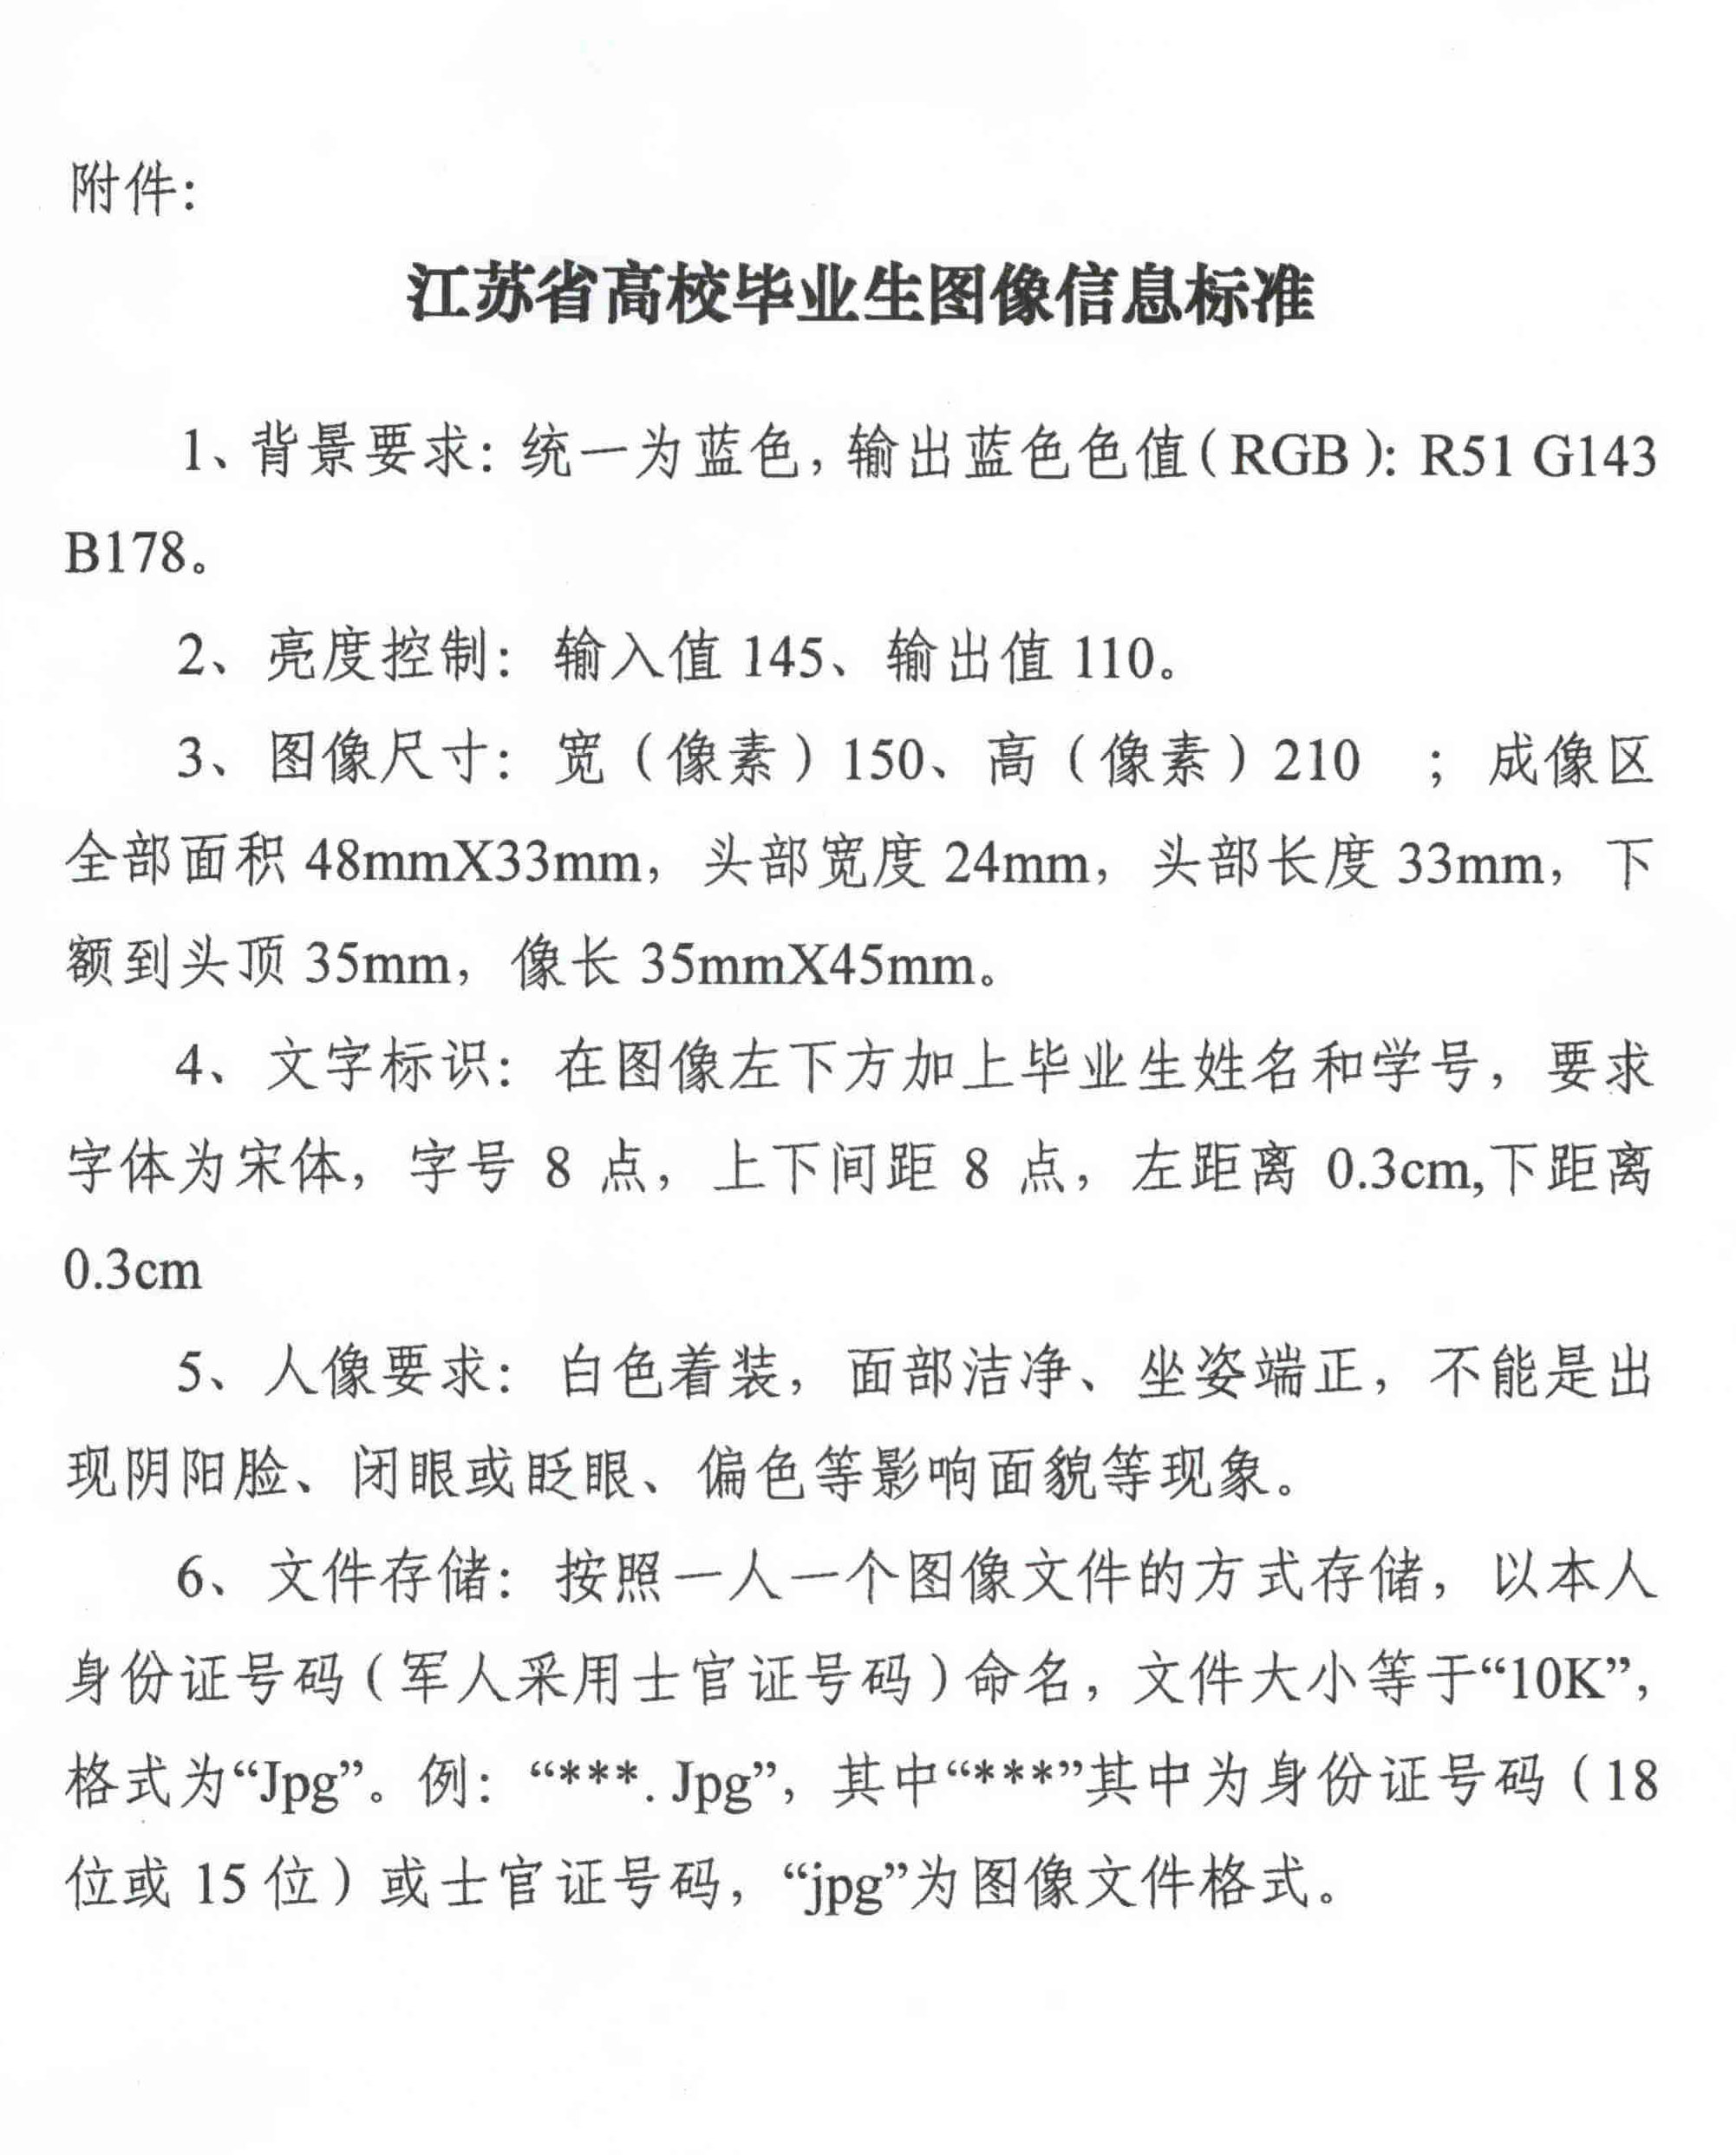

附件二：
江苏大学成人高等教育毕业生照片
函授站点名称： |  |  |  | 专业（层次）：
粘贴处
身份证号： |  | 身份证号： |  | 身份证号： |  | 身份证号：
姓 名： |  | 姓 名： |  | 姓 名： |  | 姓 名：
身份证号： |  | 身份证号： |  | 身份证号： |  | 身份证号：
姓 名： |  | 姓 名： |  | 姓 名： |  | 姓 名：
身份证号： |  | 身份证号： |  | 身份证号： |  | 身份证号：
姓 名： |  | 姓 名： |  | 姓 名： |  | 姓 名：

